Οδηγίες παιχνιδιού!  Το παιχνίδι ξεκινά από το σημείο που βρίσκεται η μελισσούλα!  Τα παιδιά με το γνωστό… πέτρα-ψαλίδι-χαρτί, ορίζουν ποιος θα παίξει πρώτος, δεύτερος…  Ρίχνει ο καθένας με τη σειρά του μία φορά το ζάρι και εκτελεί τις παρακάτω εντολές: |  | Προχωρά στην επόμενη θέση.
 |  | Προχωρά 3 θέσεις παρακάτω.
 |  | Μένει στην ίδια θέση περιμένοντας οι υπόλοιπη να ρίξουν με τη σειρά μία φορά το ζάρι.
 | 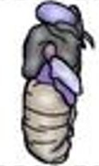 | Μένει δύο φορές στην ίδια θέση περιμένοντας οι υπόλοιπη να ρίξουν με τη σειρά δύο φορές το ζάρι.
 |  | Πάει πίσω 3 θέσεις. Αν δεν έχει … μένει εκεί που είναι.
 | 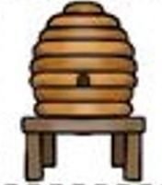 | Ρίχνει 2 φορές το ζάρι.

